Муниципальное казенное дошкольное образовательное учреждение
«Детский сад с. Краснопартизанск»
Отчет о проведении всемирного дня охраны труда.
Чанкаева Исбат М
Отчет о проведении всемирного дня охраны труда и другие мероприятия проведенные на этой неделе.
Всемирный день охраны труда наш детский сад встретил в составе 14 членов профсоюза. И так как я являюсь председателем профкома нашего детского сада, то немного расскажу о мероприятиях, вошедших в состав в этой недели , посвященного всемирному дню охраны труда. Вчера 28 апреля прошла акция посвященная Всемирному Дню Охране Труда. И в рамках этой акции были проведены следующие мероприятия.
Как сделать труд более безопасным в детском саду – задача многогранная.
1. Участие в работе комиссии по составлению изменений и дополнений к коллективному договору.
2. Разработан план проведения «Дня защиты детей от чрезвычайных ситуаций». И проведены занятия по ОБЖ
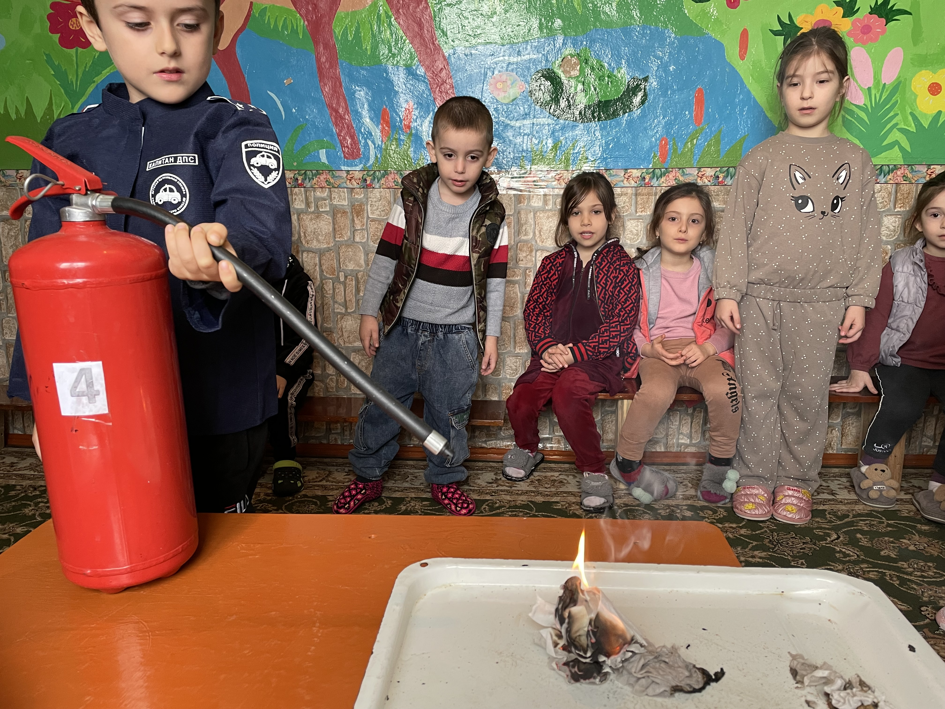
3. Организован контроль за состоянием рабочих мест и оборудования.
5. Организован и проведен субботник по уборке территории детского сада.

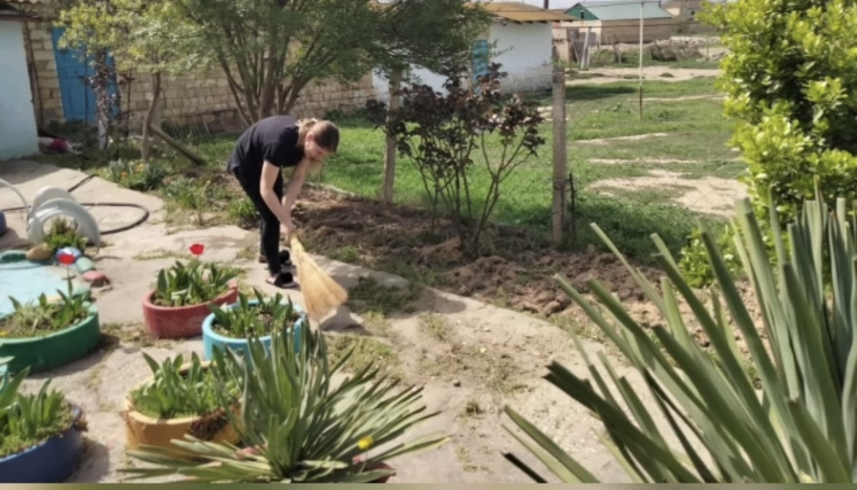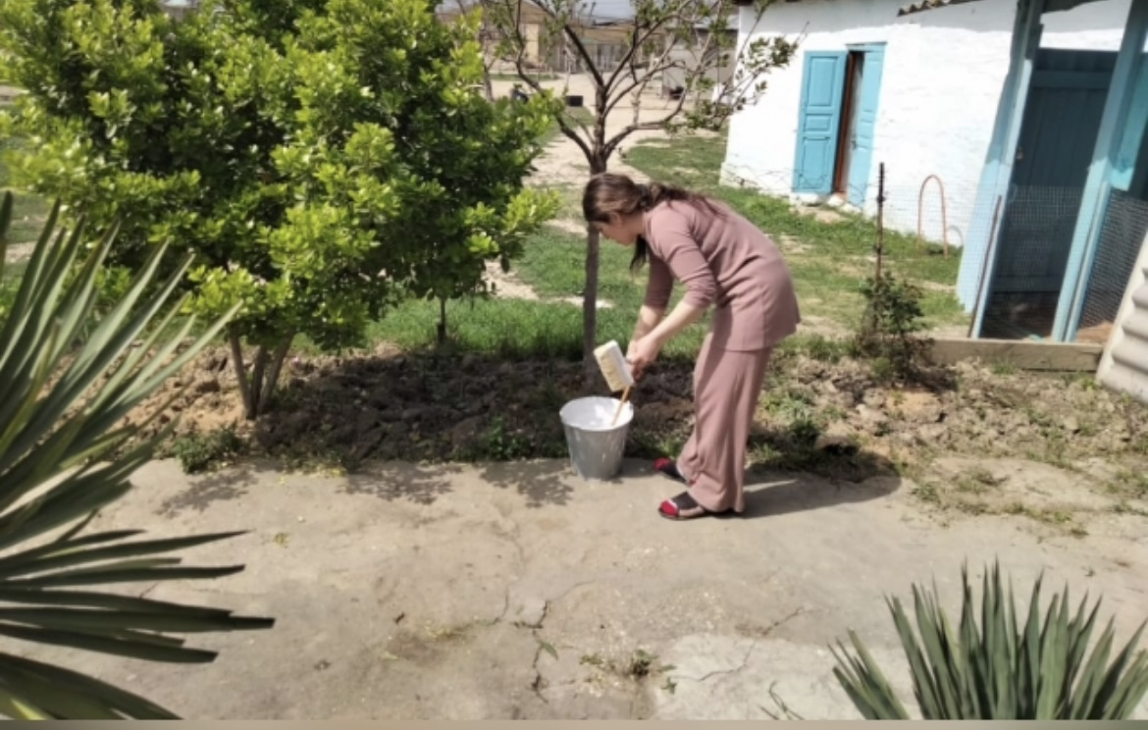

6. Организовано обучение и проверка знаний работников по охране труда.

7. С сотрудниками проведена викторина «Лучшие знатоки по охране труда».

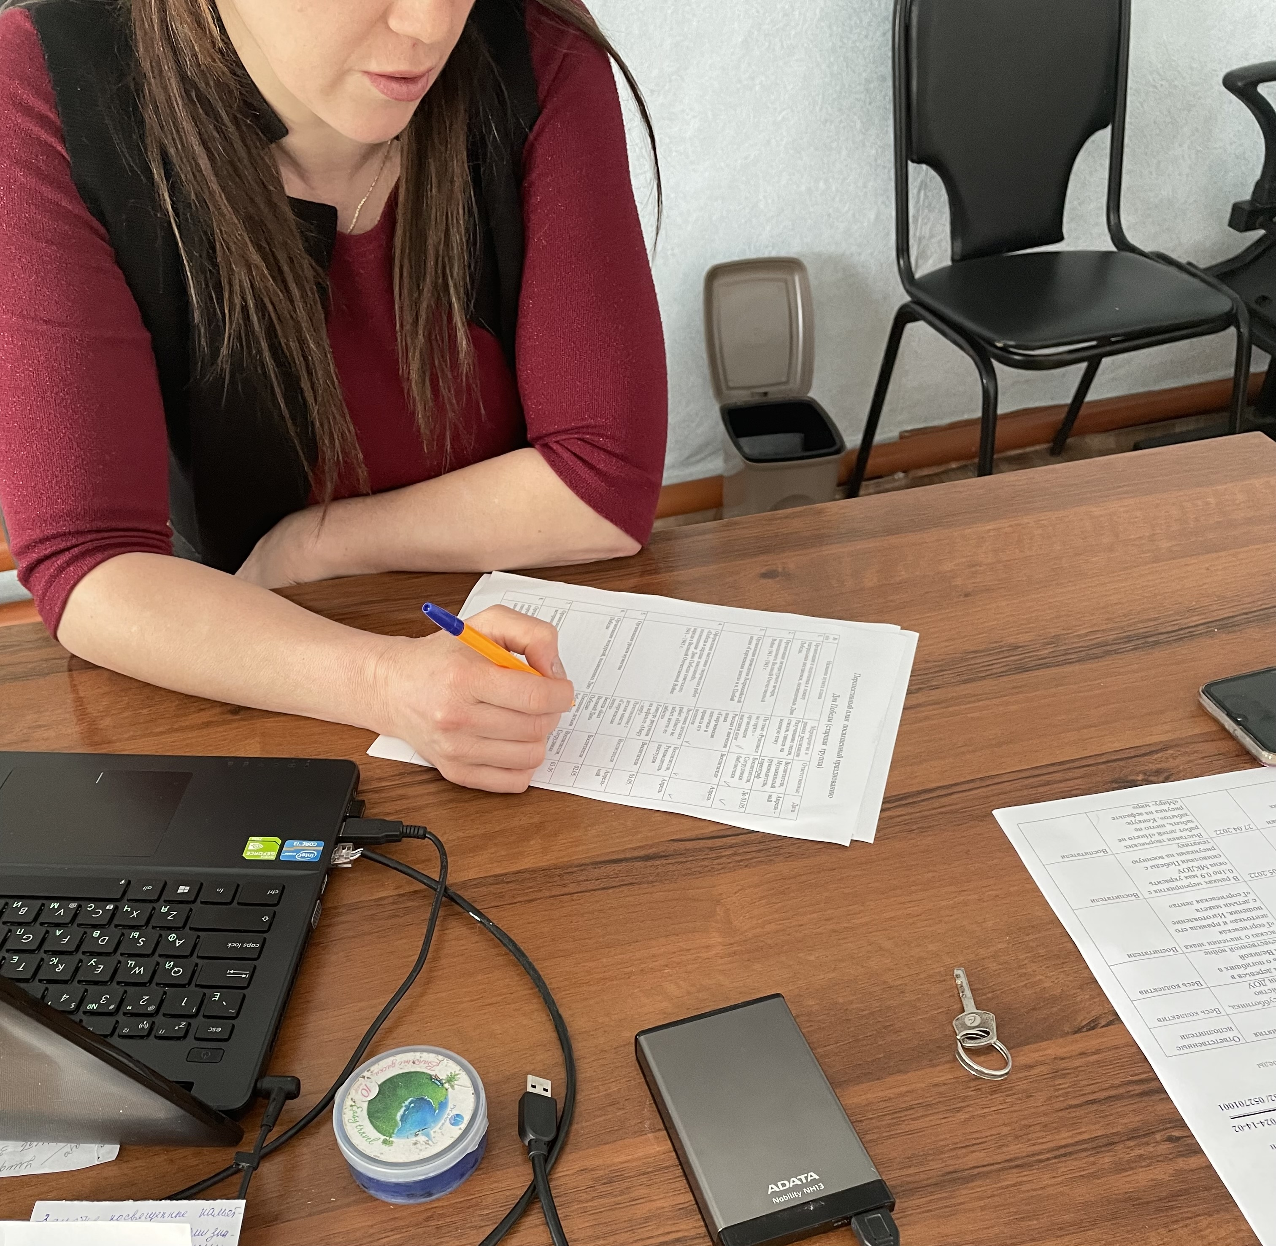

7. Выпущена стенгазета к Всемирному дню охраны труда.

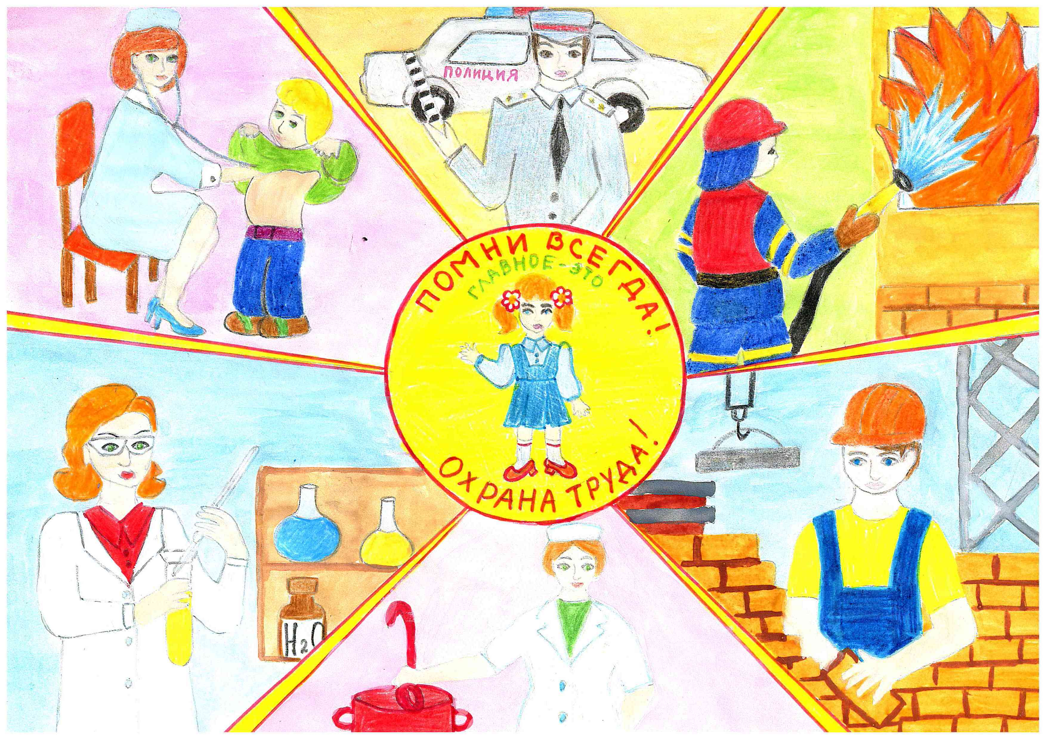

9. Вручены благодарственные письма сотрудникам за добросовестный труд по охране труда.

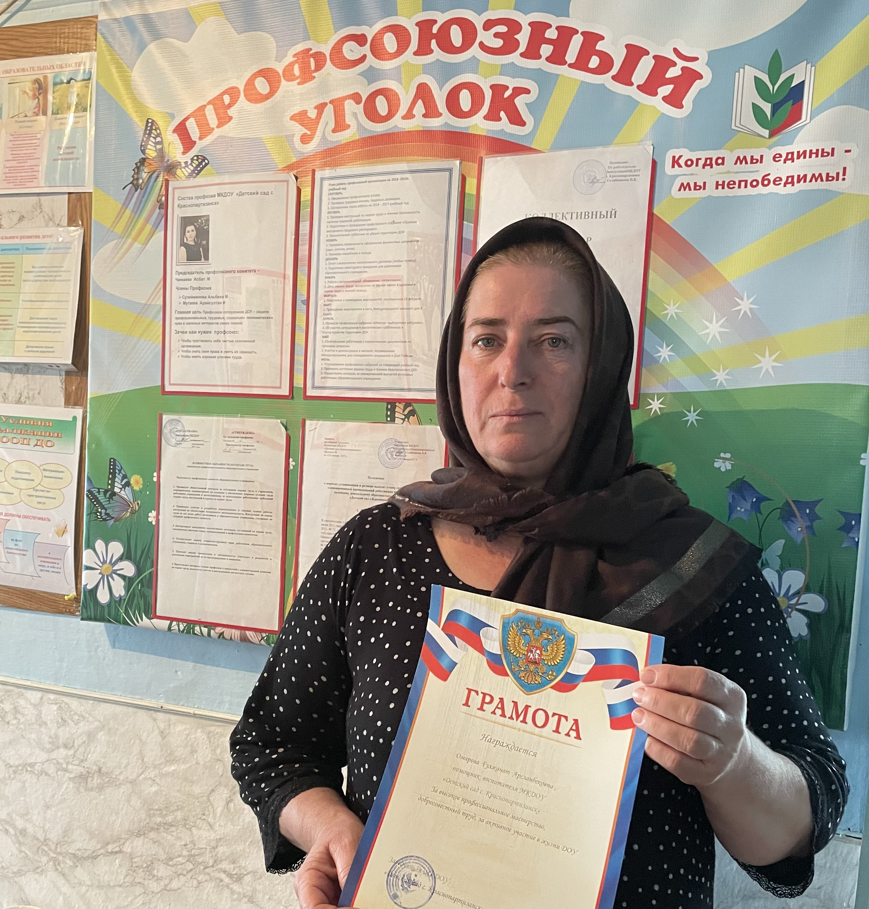

Организовала корпаративный вечер на днях с работниками в ресторан.

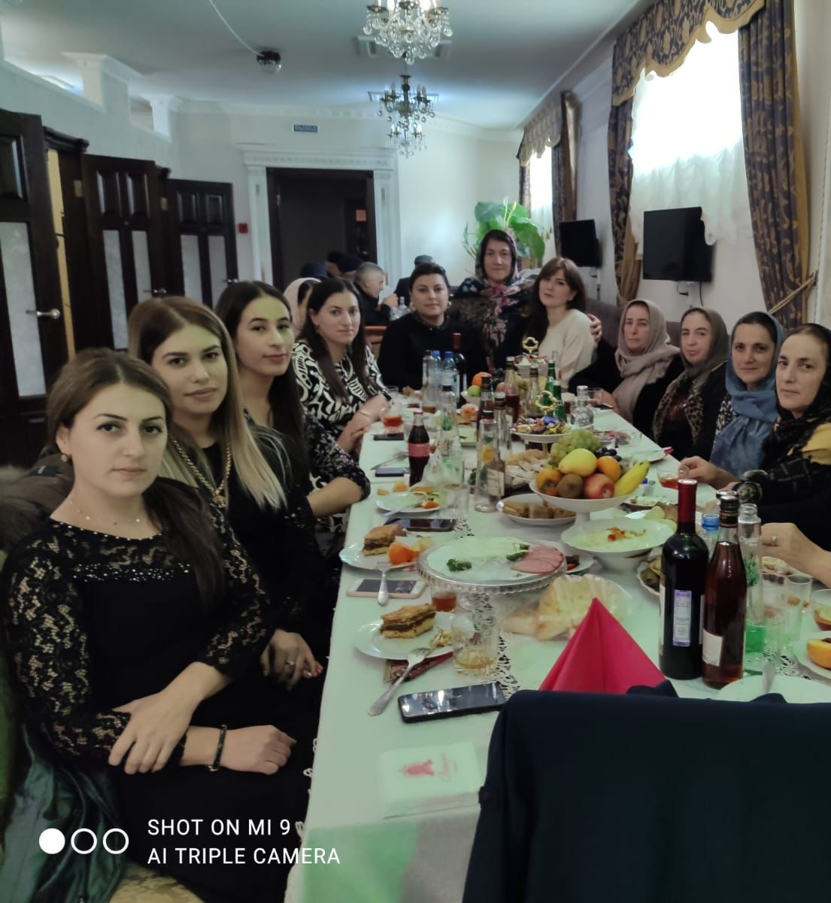

28 апреля все члены профсоюза были приглашены в зал. Зал украшала стенгазета и плакатами по охране труда. Я поздравила всех с праздником, рассказала об истории возникновения праздника и предложила провести этот день с пользой. Провелиакцию задостойный труд с лозунгами

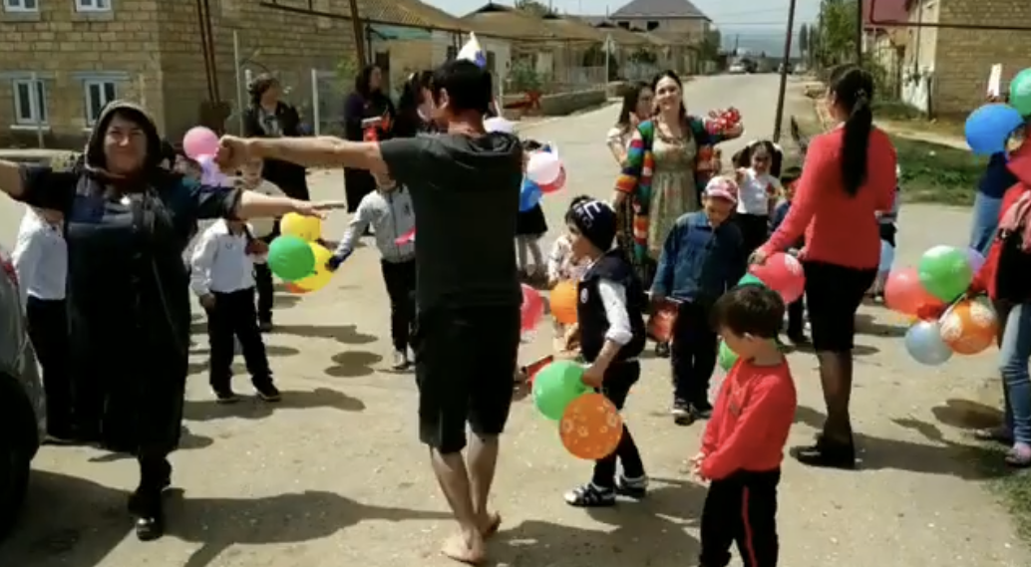
Участвовали все работники Детского сада . Выступила с речью Заведующая Детского сада Нуригет Кадиевна «Достойный труд » что это означает. Неделя выдалась довольно насыщенной. В ней было много событий, так и мыслей, которые хотелось бы еще воплотить.
Уполномоченный по охране труда подготовила и провела викторину.
Вопросы игры-викторины, посвященной Всемирному Дню охраны труда, предлагаю вашему вниманию.
1. Назовите виды инструктажей по охране труда?
2. Причины возникновения пожара?
3. Первая помощь при переломах?
4. Первая помощь при обмороке и потере сознания?
5. Первая помощь при поражении электрическим током.
6. Первая помощь при ожогах?
7. Какие требования предъявляются к охране жизни и здоровья воспитанников во время прогулок и экскурсий?
8. Требование по охране труда в связи с организацией перевозки воспитанников автомобильным транспортом?
9. Порядок действий при обнаружении взрывоопасного предмета?
10. Требования пожарной безопасности при проведении новогодних утренников?
11. Каким огнетушителем нельзя тушить электропровода под напряжением? (пенным)
12. Чем проверить утечку бытового газа? (мыльной пенной)
13. Какое лекарственное растение можно использовать в качестве дезинфицирующего средства при капиллярном кровотечении? (подорожник, березовый лист)
14. Как называется повреждение тканей тела из-за высокой температуры? (ожог)
15. Аппарат для ликвидации возгорания? (огнетушитель)
16. То, что может поразить при касании оголенных проводов? (ток)
17. По какому номеру вызывать пожарную команду? (01)
18. Можно ли открывать окна в доме во время пожара? (нет).
19. По какому номеру звонить из сотового телефона при экстренных случаях? (112)
С вопросами викторины сотрудники справились, возникали, конечно и спорные моменты.
Сегодня мне хочется поздравить всех с праздником, пожелать новых творческих успехов, здоровья и взаимопонимания в ваших трудовых коллективах!

Председатель ППО: Чанкаева И М

